PONTIFICIA UNIVERSIDAD CATÓLICA DEL PERÚ

FACULTAD DE CIENCIAS E INGENIERÍA



PRIMER SEMESTRE 2026

Avance Parcial

Curso:
Arquitectura Empresarial

Horario:
XXX

Grupo:
Y

Elaborado por:

XXXXXXXXXXXXXXXXXXXX (20YYYYYY)

XXXXXXXXXXXXXXXXXXXX (20YYYYYY)

XXXXXXXXXXXXXXXXXXXX (20YYYYYY)

XXXXXXXXXXXXXXXXXXXX (20YYYYYY)

XXXXXXXXXXXXXXXXXXXX (20YYYYYY)

Docente:
Mag. Carlos Chávez Broncano

Lima, XX de XXXXXXX del 20XX

Contenido
Resumen Ejecutivo 3
Índice General 3
1. LA ORGANIZACIÓN 3
1.1. Organización 3
1.2. Mapa de procesos y descripción del Core Business 3
2. OBJETO DE ANÁLISIS 3
2.1. Proceso seleccionado y áreas por las que atraviesa. 3
2.2. Nombre del proceso 3
2.3. Flujograma 3
3. IDENTIFICACIÓN DE PROBLEMAS/NUEVAS NECESIDADES (Mínimo 2 problemas y 2 nuevas necesidades) 3
3.1. Problema 1 3
3.1.1. Narración del problema 3
3.1.2. Clasificación 3
3.2. Problema 2 3
3.2.1. Narración del problema 3
3.2.2. Clasificación 3
3.3. Nueva necesidad 1 3
3.3.1. Narración de la necesidad 3
3.4. Nueva necesidad 2 3
3.4.1. Narración de la necesidad 3
4. MAPA DE CAPACIDADES 4
4.1.1. Diagrama de representación 4
5. ARQUITECTURA ACTUAL (AS IS) 4
5.1.1. Negocios 4
5.1.2. Aplicaciones 4
5.1.3. Datos 4
5.1.4. Infraestructura 4
Referencias 5
Anexos 5

Resumen Ejecutivo

Índice General

1. LA ORGANIZACIÓN

Organización
Se explican las características generales de la empresa para la que se realiza el trabajo. Incluir visión, misión, objetivos estratégicos, sector de la empresa, principales productos y clientes, así mismo tomar en cuenta que el organigrama pueden ayudar a comprender el objeto de estudio. Resaltar en el organigrama las áreas o departamentos que son base de estudio en el proceso seleccionado.

Mapa de procesos y descripción del Core Business
Es la representación gráfica de todos los procesos que constituyen la actividad de la empresa. Debe indicarse claramente en que macroproceso focalizarán el estudio.

OBJETO DE ANÁLISIS

Proceso seleccionado y áreas por las que atraviesa.
Describir dos procesos de nivel 0 o 1 (si la empresa es de gran tamaño) seleccionado y las áreas que atraviesa indicando el área que es dueña de dicho proceso.

Nombre del proceso
Narración del proceso y sus principales actores y entradas/salidas.

Flujograma
Desarrollar el flujograma del proceso seleccionado en notación BPMN.

IDENTIFICACIÓN DE PROBLEMAS/NUEVAS NECESIDADES (Mínimo 2 problemas y 2 nuevas necesidades)

Problema 1

Narración del problema
Describir en que consiste el problema y cuando ocurre

Clasificación
Clasificar si es un problema del negocio (procesos, personas) o TI (sistemas de información, infraestructura, datos)

Problema 2

Narración del problema
Describir en que consiste el problema y cuando ocurre

Clasificación
Clasificar si es un problema del negocio (procesos, personas) o TI (sistemas de información, infraestructura, datos)

Nueva necesidad 1

Narración de la necesidad
Describir en que consiste la aspiración/requerimiento

Nueva necesidad 2

Narración de la necesidad
Describir en que consiste la aspiración/requerimiento

MAPA DE CAPACIDADES

Diagrama de representación
Describir las principales capacidades del rubro de la organización. En caso de utilizar un modelo de referencia, mencionarlo y cuáles han sido los puntos de adaptación. Asimismo, debe desarrollar 2 niveles del mapa de capacidades (Nivel 1 y 2). Centrarse en las capacidades "Core"

ARQUITECTURA ACTUAL (AS IS)

Negocios
Describir el proceso enfocado en las actividades claves (value stream) que generan valor para el proceso seleccionado

Aplicaciones
Identificar y describir todas las aplicaciones o módulos que soportan el proceso de negocio (diferenciar frontoffice/integración/backoffice). Asimismo, debe especificar los servicios de aplicación

Datos
Identificar y describir todas las entidades de datos que soportan el proceso de negocio.

Infraestructura
Identificar y describir todos los elementos de infraestructura donde se aloja la aplicación y como se comunica con el ecosistema de la organización, servicios de infraestructura que provee a la capa de aplicación.

Diagrama referencial (No Exhaustivo)
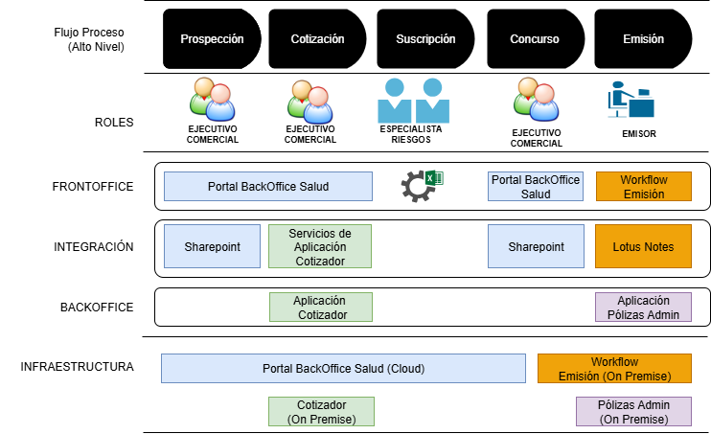

Referencias
Acá colocarán las referencias relacionadas con las investigaciones sobre el sector y procesos realizadas en el levantamiento de información.

Anexos
Como anexos deberán ser presentados a modo de evidencias, copias de los principales formatos, diagramas, reportes o cualquier otro material pertinente utilizado por la organización.
Anexo 1: Participación del equipo de trabajo:
Apellidos y nombres del alumno | Detalle de la participación
Salas Castro Pedro Manuel | - Desarrolló la caracterización del proceso 1.  - Contribuyó al desarrollo del flujograma del proceso 2.  - Planteó 2 mejoras al proceso 1.

Consideraciones:
- La calidad del informe y de la exposición tendrá un peso en la la nota del trabajo.
- Los formatos y flujos deben visualizarse en una sola cara y de forma legible. En caso alguno de ellos sea de gran tamaño insertarlo como objeto y adjuntar un archivo pdf adicional al informe con el contenido del flujo.

